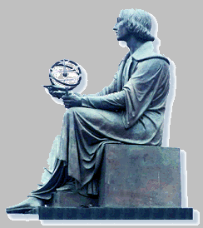
Wyższa Szkoła Informatyki Stosowanej i Zarządzania

Grupa IZ06KG1, Zespół 4

PRZETWARZANIE OBRAZÓW
Sprawozdanie z ćwiczeń

Ćwiczenie 3

Temat: Operacje jednopunktowe,
operacje sąsiedztwa - wygładzanie i wyostrzanie obrazu

Wykonała

1. Anna Falkowska

Warszawa 2006/2007

Zadanie 2

Korzystając z programu Image-Pro Plus przedstawiam realizację operacji filtracji:
- wygładzającej konwolucyjnej
- wygładzającej medianowej
- wyostrzającej
- według maski własnej

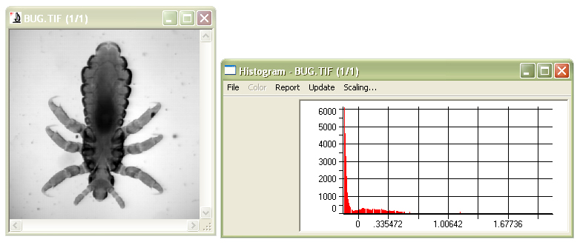
Rys. 2.1 Obraz pierwotny wraz z histogramem

 | Obraz pierwotny
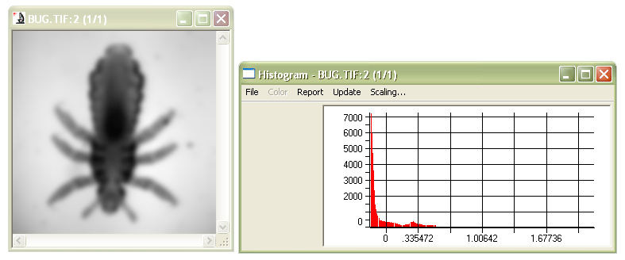 | Obraz wynikowy

Rys. 2.2 Obraz wynikowy po operacji filtracji wygładzającej konwolucyjnej
 | Obraz pierwotny
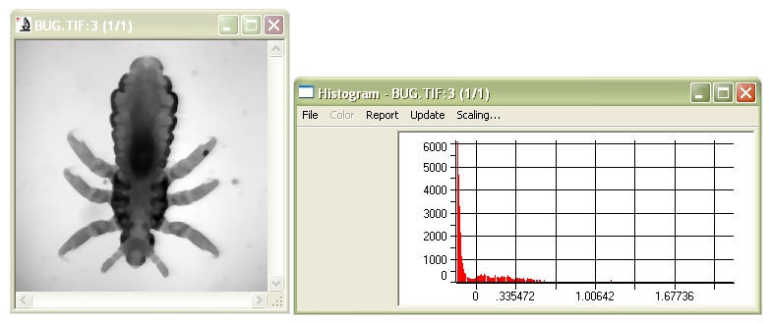 | Obraz wynikowy

Rys. 2.3 Obraz wynikowy po operacji filtracji wygładzającej medianowej

 | Obraz pierwotny
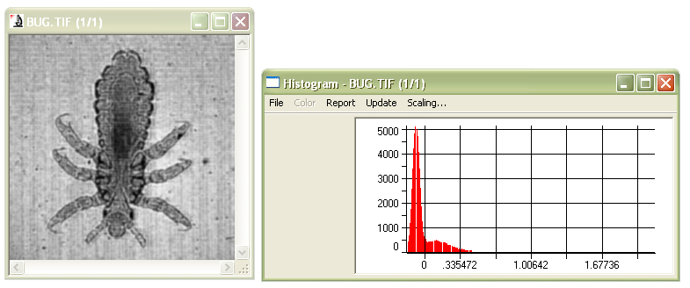 | Obraz wynikowy

Rys. 2.4 a Obraz wynikowy po operacji filtracji wyostrzającej
 | Obraz pierwotny
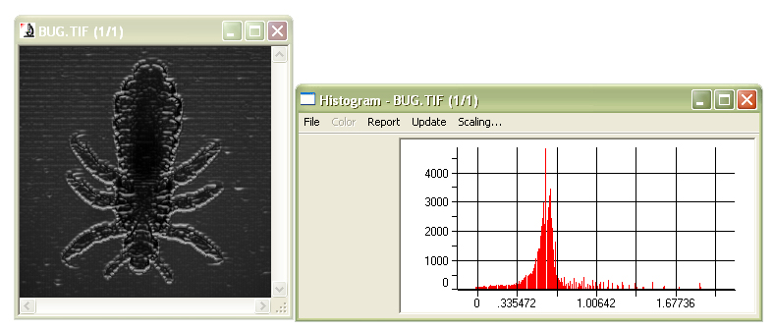 | Obraz wynikowy

Rys. 2.4 b Obraz wynikowy po operacji filtracji wyostrzającej

 | Obraz pierwotny
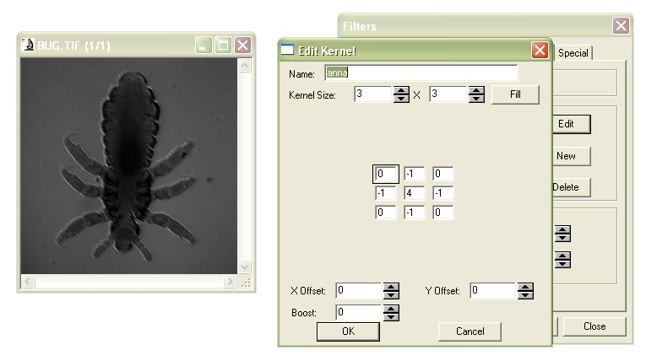 | Obraz wynikowy

Rys. 2.5 Obraz wynikowy według własnej maski
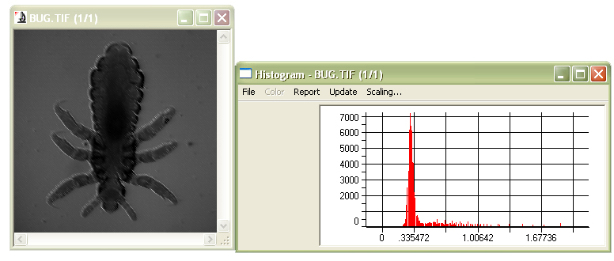

Zadanie 3

Zadanie ma na celu poprawę jakości zdjęcia przez powiększenie, rozciągnięcie histogramu, a także wyostrzenie postaci. Do realizacji zadania zostało użyte zdjęcie Bankvid.tif ze zbioru dostępnych obrazów programu Image-Pro Plus.

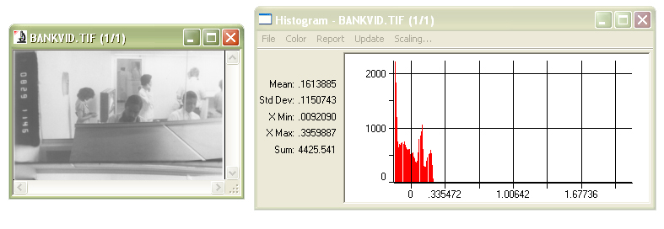

Rys.3.1 Obraz pierwotny oraz jego histogram, na którym będą prezentowane kolejne operacje wykonywane na programie Image-Pro Plus. Obraz jest nieczytelny, nieostry.

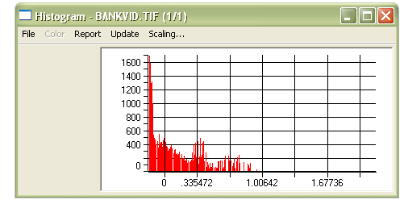
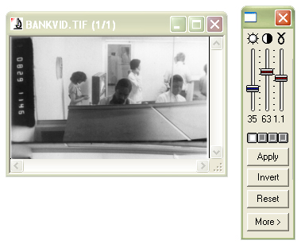
Rys.3.2 Poprawiliśmy jakość obrazu poprzez rozciągnięcie histogramu (Contrast enhancement)

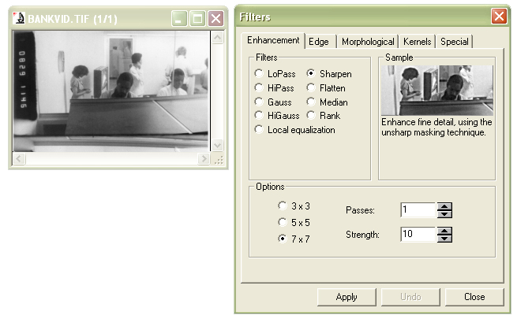

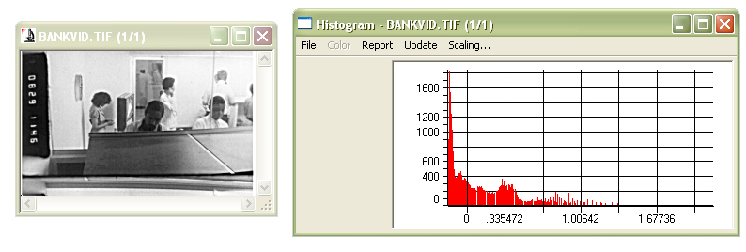

Rys.3.3 Przeprowadziliśmy filtrację obrazu (filtrem wyostrzającym), co pozwoliło nam na uzyskanie poniższego efektu.

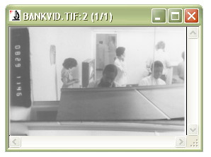 | 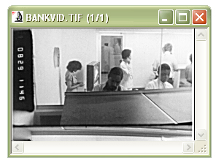
Obraz pierwotny | Obraz po poprawie jakości

Widać wyraźnie, że zwiększyła się jaskrawość oraz kontrast obrazu, przez co obraz pierwotny uzyskał poprawę jakości.

Zadanie 4

Celem zadania jest przeprowadzenie filtracji – filtrem wygładzającym i wyostrzającym za pomocą programu Core Photo Paint.

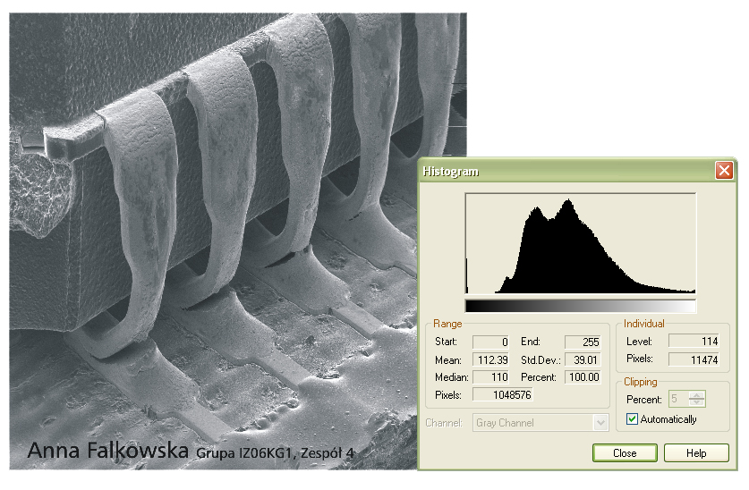
Rys. 4.1 Obraz pierwotny i jego histogram

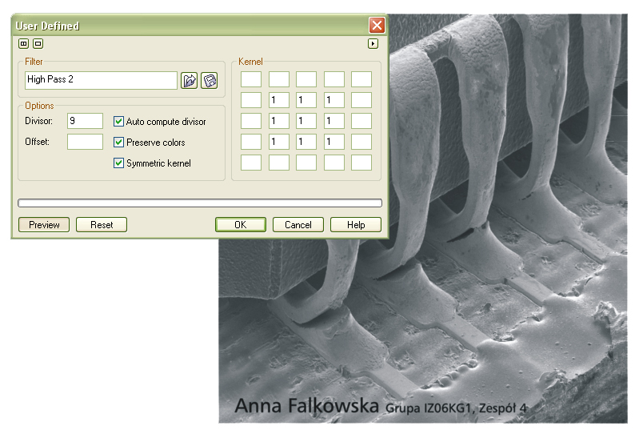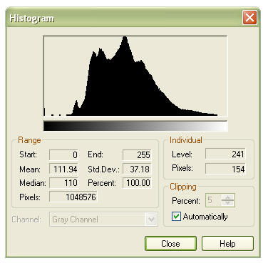

Rys. 4.2 Obraz po filtracji filtrem wygładzającym.

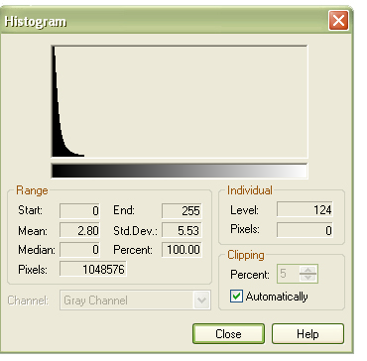
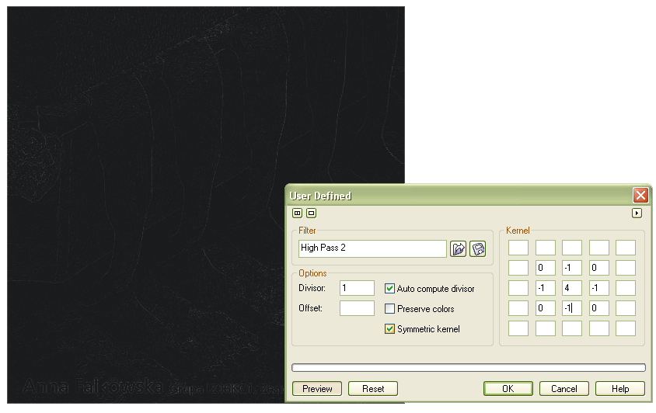

Rys. 4.3 Obraz po filtracji filtrem wyostrzającym.

